Государственное автономное нетиповое образовательное учреждение Свердловской области «Дворец молодёжи»

МЕТОДИЧЕСКИЕ РЕКОМЕНДАЦИИ

по сертификации дополнительных общеобразовательных общеразвивающих программ в информационной системе персонифицированного дополнительного образования
Свердловской области

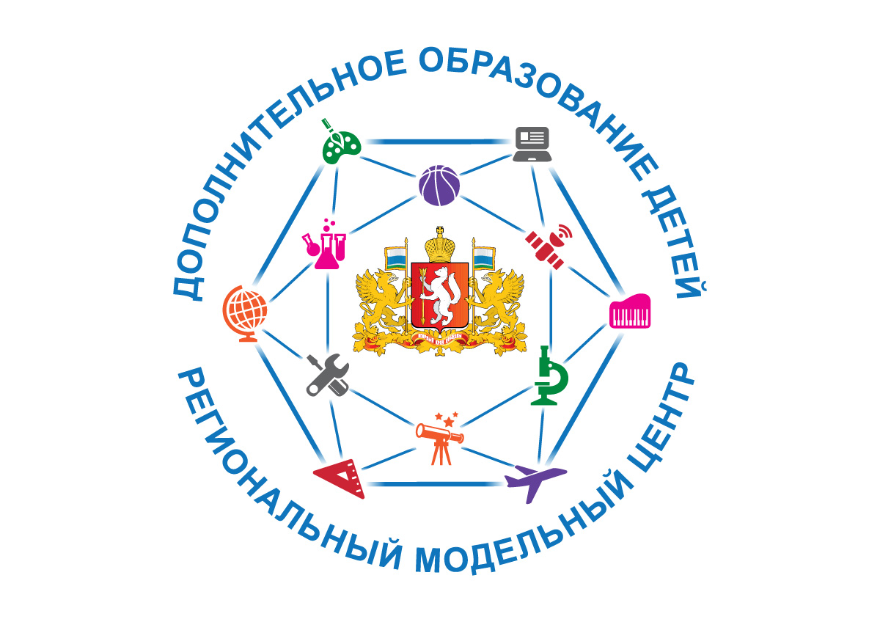

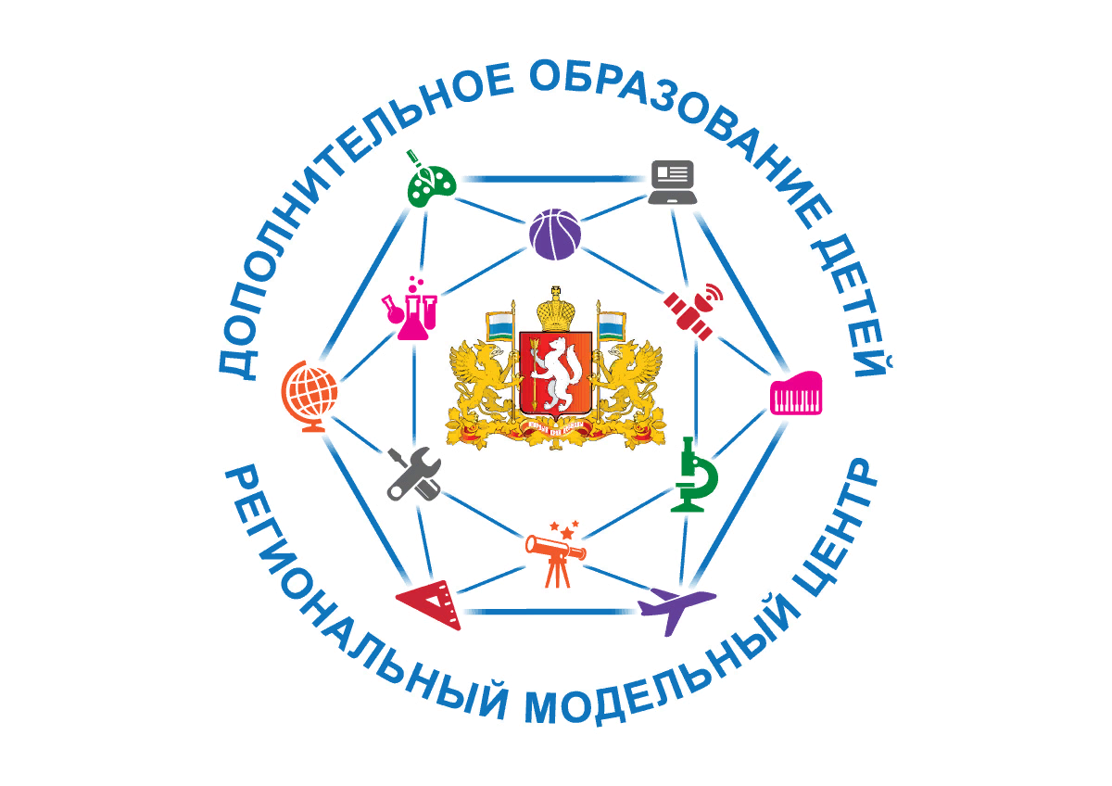

Екатеринбург
2019

Методические рекомендации адресованы руководителям, методистам и педагогам дополнительного образования организаций дополнительного образования детей для проведения добровольной сертификации дополнительных общеобразовательных общеразвивающих программ в информационной системе персонифицированного дополнительного образования Свердловской области.

Методические рекомендации разработаны в соответствии с Федеральным законом «Об образовании в Российской Федерации» от 29.12.2012 г. № 273-ФЗ (далее – Закон об образовании); Концепцией развития дополнительного образования детей (Распоряжение Правительства РФ от 4 сентября 2014 г. №1726-р); Приказом Минпросвещения России от 09.11.2018 N 196 «Об утверждении Порядка организации и осуществления образовательной деятельности по дополнительным общеобразовательным программам»; Методическими рекомендациями по проектированию дополнительных общеобразовательных общеразвивающих программ (включая разноуровневые программы) Минобрнауки России от 18 ноября 2015 №09-3242; Постановлением Главного государственного санитарного врача РФ от 04.07.2014 №41 «Об утверждении СанПиН 2.4.4.3172-14 «Санитарно-эпидемиологические требования к устройству, содержанию и организации режима работы образовательных организаций дополнительного образования детей»; Правилами персонифицированного финансирования дополнительного образования детей в Свердловской области, утвержденными приказом …

Одним из основных механизмов развития дополнительного образования детей является персонифицированное финансирование, обеспечивающее поддержку мотивации, свободу выбора и построения образовательной траектории участников дополнительного образования путем закрепления за ними определенного объема средств (размер персонифицированного обязательства) и их передачи организации (индивидуальному предпринимателю), реализующей дополнительную общеобразовательную программу после выбора этой программы потребителем.

Образовательные организации имеют право на заключение договоров об обучении, для оплаты услуг, по которым используются сертификаты дополнительного образования, если реализуемые ими программы внесены Реестр сертифицированных программ на Портале персонифицированного дополнительного образования https://66.pfdo.ru/.

Решение о включении дополнительных общеобразовательных программ в Реестр сертифицированных программ принимается оператором персонифицированного финансирования по результатам проведения оценки образовательных программ (процедура добровольной сертификации).

Для прохождения процедуры добровольной сертификации поставщик образовательных услуг должен подать оператору персонифицированного финансирования уведомление о прохождении добровольной сертификации.

Уведомление о прохождении добровольной сертификации направляется с использованием информационной системы на Портале персонифицированного дополнительного образования Вологодской области https://66.pfdo.ru/ через личный кабинет организации.

Для этого в разделе «Программы», далее «Создать программу» необходимо заполнить информацию о программе.

Решение о включении образовательной программы в Реестр Образовательных программ принимается оператором персонифицированного финансирования при установлении одновременного выполнения для образовательной программы следующих условий (из Правил персонифицированного финансирования дополнительного образования детей в Свердловской области):
- Представленная образовательная программа содержит все необходимые компоненты, предусмотренные федеральным законодательством (См. Приложение №1 «Структура и содержание разделов дополнительной общеобразовательной программы»);

- продолжительность образовательной программы по учебному плану в часах составляет от 16 часов до 864 часов;
- продолжительность части образовательной программы (года обучения, модуля) по учебному плану в часах составляет от 16 до 216 часов;
- число детей, одновременно находящихся в группе, составляет от 7 до 30-ти человек;

- ожидаемые результаты освоения образовательной программы (каждой части образовательной программы) соответствуют обозначенным программой целям и задачам ее реализации;
- содержание и условия реализации образовательной программы соответствуют возрастным и индивидуальным особенностям обучающихся по программе;

- в рамках реализации программы предусматривается материально-техническое обеспечение, достаточное для соблюдения условий реализации программы и достижения заявленных результатов освоения образовательной программы;

- квалификация педагогического персонала позволяет обеспечить достижение поставленных педагогических задач;

- реализация программы направлена на формирование и развитие творческих способностей детей и/или удовлетворение их индивидуальных потребностей в интеллектуальном, нравственном и физическом совершенствовании, формирование культуры здорового и безопасного
образа жизни, укрепление здоровья за рамками основного образования;
- реализация образовательной программы не нацелена на достижение предметных результатов освоения основной образовательной программы начального и/или основного и/или среднего общего образования, предусмотренных соответствующими федеральными государственными образовательными стандартами основного общего образования;
- нормативная стоимость образовательной программы за период ее реализации составляет не более 100/120/150% от приходящегося на аналогичный период норматива обеспечения сертификата, включенного в реестр муниципалитета, на территории которого реализуется образовательная программа;
- достоверность сведений, указанных в уведомлении, подтверждается содержанием приложенной к уведомлению образовательной программы.

Сертификация дополнительных общеобразовательных общеразвивающих программ в системе персонифицированного
финансирования дополнительного образования

Работа с образовательными программами осуществляется через раздел меню «Программы» – «Реестры сертифицированных программ», в котором можно ознакомиться с сертифицированными программами, программами, ожидающими сертификацию и программами, которым на текущий момент отказано в сертификации.

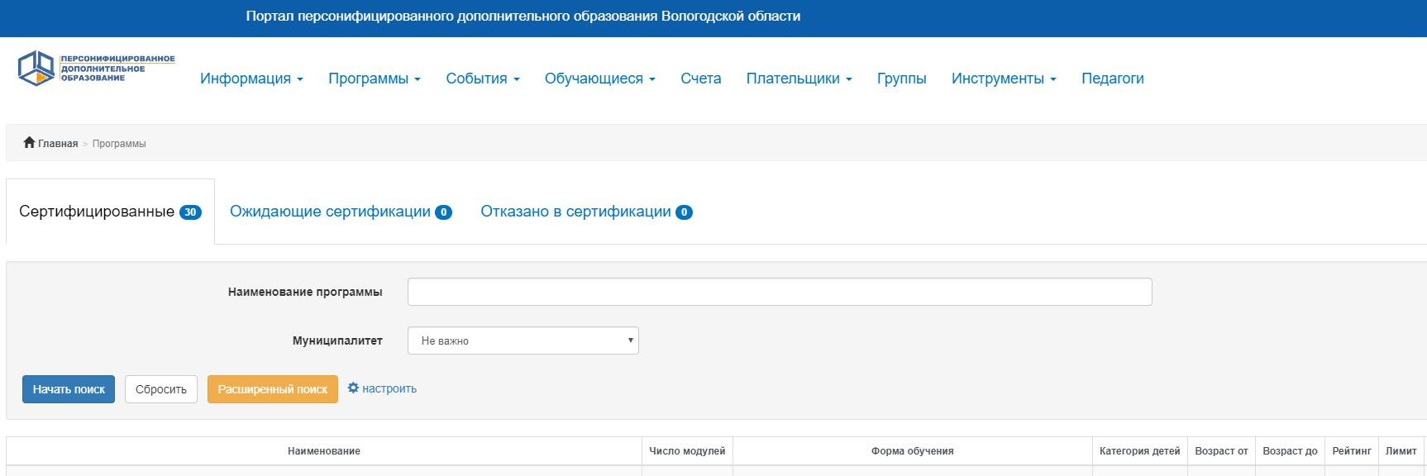

Дети с помощью сертификатов смогут обучаться только по тем программам, которые внесены оператором персонифицированного финансирования в реестр сертифицированных программ. Для того, чтобы программа оказалась в указанном реестре, необходимо направить ее на прохождение добровольной сертификации. Для этого необходимо, находясь разделе меню «Программы» нажать на зеленую кнопку «Создать программу». Необходимо помнить, что сведения, указываемые при прохождении сертификации образовательной программы – это те же сведения, которые будут видеть дети, выбирая программу. Они должны быть понятны как педагогам, так и родителям.

Шаг 1. Выбор реестров для внесения программы. Для того, чтобы направить программу в реестр сертифицированных программ, поставьте галочку напротив нужного реестра и нажмите кнопку «Далее». Программу можно направить как в один, так и в несколько реестров.

Шаг 2. Основные сведения о программе. Заполните основную информацию о программе: наименование программы (полное и краткое), вид и ее направленность, форма обучения, вид деятельности образовательной программы, полная продолжительность реализации программы. Все параметры указывайте в соответствии со сведениями, представленными в приложенной к заявке дополнительной общеобразовательной программе.

Шаг 3. Место реализации образовательной программы. Заполните информацию о месте реализации образовательной программы (муниципальное образование, тип местности). Если программа будет реализовываться в разных муниципальных образованиях и в разных типах местности, то необходимо ее создавать для каждого муниципального образования и типа местности отдельно. От особенностей муниципального образования будет зависеть определяемая автоматически нормативная стоимость программы.

Шаг 4. Подробная информация о программе. Заполните основные поля. Аннотацию программы, ее цели и задачи указывайте в свободном стиле, имея ввиду, что данные разделы будут рассматриваться как оператором персонифицированного финансирования при сертификации программы, так и родителями, и детьми при выборе образовательной программы. Кроме того, независимая оценка качества программы предполагает проведение родителями оценки на предмет того, насколько заявленные цели и задачи программы близки к тому, что происходит при ее реализации.

- поле «Образовательная программа» с помощью кнопки «выбрать», загрузите файл с образовательной программой со следующими расширениями: *.doc, *.docx, *.pdf.

Шаг 5. Категория обучающихся. Заполните возрастные категории детей и выберите категорию здоровья. Дети с ОВЗ (ограниченными возможностями здоровья) зачисляются на адаптивные программы. Если одновременно обучаются дети с ОВЗ и без ОВЗ, то добавляйте программу для каждой категории отдельно.

Шаг 6. Сведения об отдельных частях образовательной программы (годы обучения, модули). Модуль – это непрерывная часть образовательной программы. Введите сведения о каждом модуле образовательной программы. Если программа многолетняя, рекомендуется разделять ее на модули в соответствии с учебными годами. Если программа однолетняя, то она может представлять из себя один модуль или делиться на модули, соответствующие учебным полугодиям. Продолжительность каждого модуля образовательной программы не должна превышать 216 часов.

  - Наименование модуля указывайте в соответствии с наименованием в тексте программы или в соответствии с годами обучения (Например: 1 модуль – «Первый год обучения», 2 модуль – «Второй год обучения» и т.д).

  - Число месяцев реализации программы укажите в зависимости от периода, в котором в действительности реализуется программа. Например, если дети обучаются по программе с сентября по май, то укажите 9 месяцев.
  - Продолжительность реализации образовательной программы в часах указывайте в соответствии с утвержденным учебным планом программы для данного модуля.

  - В полях раздела «Организация для реализации программы обязуется предоставить педагогического работника с характеристикой, не меньше указанной», выберите минимальные требования к педагогу (-ам), реализующему(-им) данную программу из выпадающих окон.

  - Число часов работы педагогического работника, предусмотренного на индивидуальное сопровождение, укажите только в том случае, если помимо групповых занятий в рамках учебного плана предполагается, что дети будут часть времени заниматься один-на-один с педагогом. Тогда, если, например, общая продолжительность программы по учебному плану составляет 144 часа, при этом индивидуальное сопровождение рассчитано на 16 часов (условно, 1 час в две недели каждому ребенку), то в соответствующем поле нужно указать «16». Если индивидуального сопровождения нет – указывайте значение «0».

  - Число часов сопровождения группы дополнительным педагогическим работником одновременно с педагогическим работником, непосредственно осуществляющим реализацию образовательной программы (как и его квалификация), указывается в том случае, если программой предусмотрено, что на протяжении части времени с группой будут работать не один, а два педагога одновременно. Самый простой пример – привлечение аккомпаниатора в музыкальных занятиях.

Если программой не предусмотрено наличие индивидуального сопровождения детей или дополнительного педагогического работника, то проставьте в данных полях нули.

  - Ожидаемое минимальное и максимальное число детей, обучающееся в одной группе, заполните в соответствии с информацией о наполняемости группы в тексте программы.

Зачислить в одну группу детей больше, чем указано в качестве максимального значения, нельзя. Минимальное значение указывайте с расчетом на то, что нормативная стоимость будет тем выше, чем ниже средняя наполняемость.

  - Ожидаемые результаты освоения модуля заполняются в соответствии с содержанием программы, с учетом, что эти сведения должны быть понятны родителям.

Для добавления нового модуля программы нажмите на зеленый значок [+] в конце первого Модуля.

Шаг 7. Используемые средства обучения. Для добавления средств обучения по образовательной программе нажмите кнопку «Добавить».
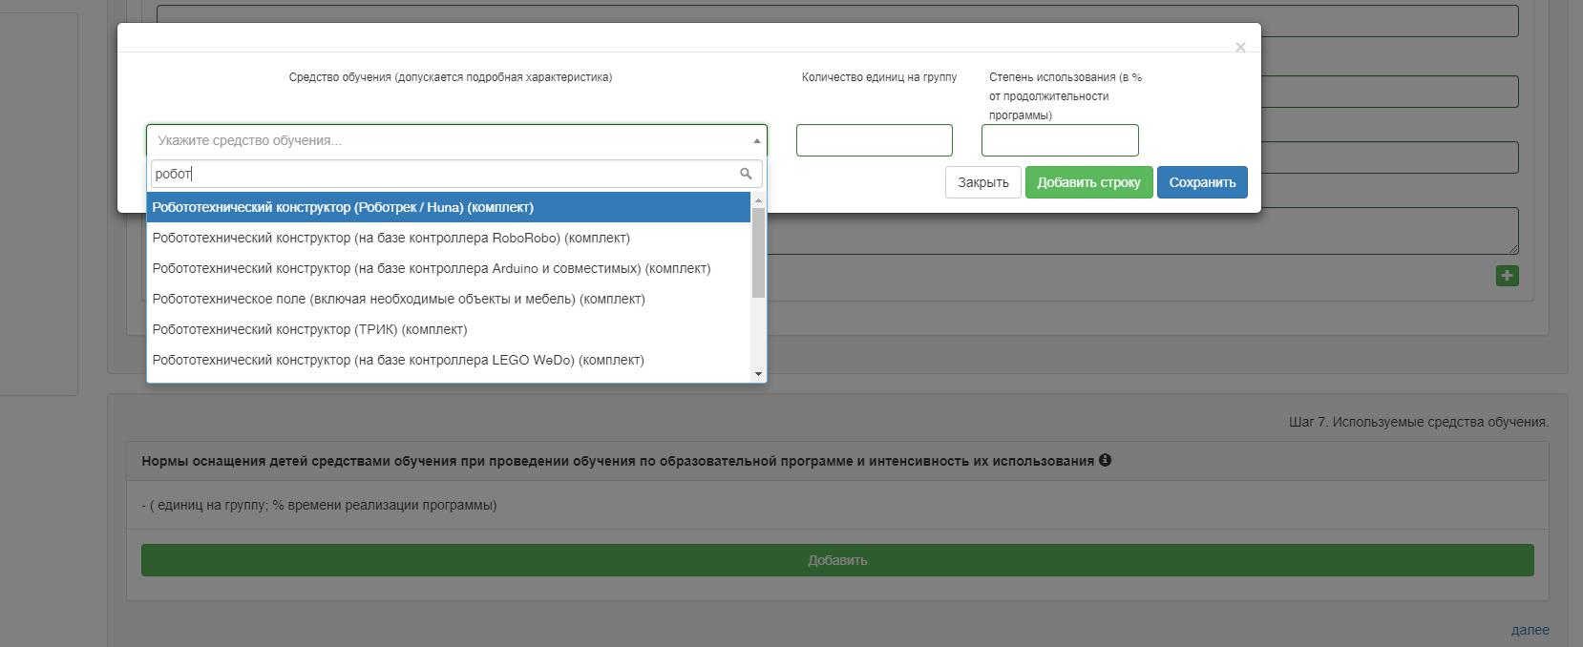

- Нажмите на поле с комментарием в нём «Укажите средство обучения». Ниже появится поле, в которое необходимо начать вводить название необходимого средства обучения. Система предложит подходящие средства обучения. Из появившегося списка выберите необходимое средство обучения. Заполните поля: «Количество единиц на группу» и «Степень использования».

- Для добавления еще одного средства обучения нажмите кнопку «Добавить строку» и повторите действия по добавлению средства обучения, описанные выше.

- Если нажать красную кнопку со знаком [–], то удалится ненужная строка со средством обучения. Если нажать кнопку «Закрыть», окно с заполненными данными закроется без сохранения введенной информации о средствах обучения.

- Для того, чтобы сохранить введенные данные о средствах обучения нажмите кнопку «Сохранить». В форме появится список средств обучения по программе.

Информация о средствах обучения будет отражена в договоре на обучение между образовательной организацией и обучающимся, и в дальнейшем может повлиять на оценку программы родителем (законным представителем) ребенка в разрезе того, как организация выполняет указанные обязательства при реализации программы. Добавляйте только те средства обучения, которые может предоставить организация для реализации программы.
Шаг 8. Документы об образовании. Выберите из раскрывающегося списка тип документа, предоставляемый образовательной организацией ребенку при успешном освоении программы.
Для завершения процесса создания программы и направления её в нужный(-ые) реестр(-ы) программ нажмите кнопку «Отправить программу в выбранные реестры». Если после нажатия кнопки программа не отправилась в нужный реестр, то, проверьте полноту заполнения всех полей в форме создания программы, заполните поля и повторите отправку программы.

Если процесс создания программы не завершен, то можно сохранить её в черновиках, нажав на кнопку «Сохранить как черновик». В дальнейшем программу из черновиков можно будет направить в нужный реестр.

После нажатия синей кнопки «Отправить программу в выбранные реестры» программа появляется во вкладке «Ожидающие сертификации». Наличие программы в этой вкладке означает, что оператор персонифицированного финансирования еще не принял решения о включении ее в реестр сертифицированных программ. Если программа не подсвечивается красным, то оператор не приступил к ее рассмотрению. В данной вкладке с помощью кнопки «глазок» можно посмотреть заполненные данные и при необходимости отредактировать или удалить программу.

Программы во вкладке «Ожидающие сертификации», с которыми уже работает региональный оператор, окрашены красным цветом и недоступны для редактирования.

Если оператор персонифицированного финансирования примет положительное решение о сертификации программы, она появится во вкладке «Сертифицированные», если решение отрицательное, то во вкладке «Отказано в сертификации». Если по какой-то причине оператор отказал в сертификации, то программу можно направить на повторную сертификацию, отредактировав её.

Причину отказа можно увидеть в режиме просмотра этой программы («глазик»). При наведении или нажатии курсором мыши на «значок реестра» система сообщает о причинах отказа в сертификации со стороны регионального оператора.
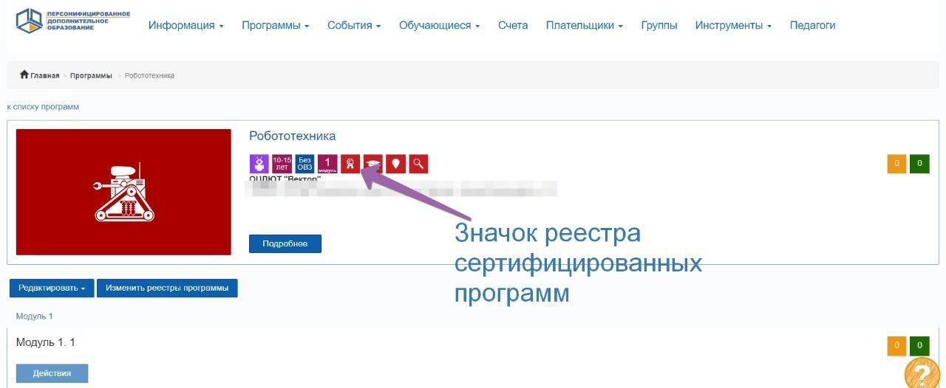

Конечным итогом проведенной работы станет появление программы во вкладке «сертифицированные». В указанной вкладке можно ознакомиться со всеми программами, внесенными в реестр сертифицированных программ, и их основными параметрами.

Чтобы отредактировать программу (внести в неё изменения) необходимо на странице просмотра программы нажать на кнопку «Редактировать», затем внести необходимые изменения и нажать кнопку «Сохранить изменения».

После редактирования сертифицированной программы она будет отправлена на повторную сертификацию.

Невозможно внести изменения в программу после сертификации если:
- открыто зачисление на модули;
- есть заявки на обучение по данной программе;
- заключены договоры на обучение по данной программе.

Архив

Если программа устарела, не востребована детьми, то её необходимо исключить изо всех реестров, после чего она отправится в «Архив».

Для этого на странице просмотра программы нужно нажать на кнопку «Изменить реестры программы», в появившемся окне нажать красную кнопку «Исключить из реестра» в строке каждого реестра.

Программу из раздела «Архив» можно вернуть в «Реестры сертифицированных программ», направив ее на сертификацию. Старые данные о сертификациях программы, ее размещении в реестрах, проведенные экспертизы не сохраняются.

Основные ошибки, допускаемые организациями
при сертификации программ

- Наименование программы на титульном листе программы, в тексте программы и в уведомлении на сертификацию различается.

- На титульном листе отсутствует ссылка на ее утверждение, подпись руководителя или печать организации.

- Не верно выбрана направленность программы (либо информация о направленности отсутствует в тексте программы).

- В программе отсутствуют необходимые структурные элементы (методическое обеспечение, список литературы и т.д.).

- Не выполнено условие п. 51 (9) Правил ПФДОД: реализация образовательной программы не нацелена на достижение предметных результатов освоения основной образовательной программы начального и(или) основного и(или) среднего общего образования, предусмотренных соответствующими федеральными государственными образовательными стандартами. Цели и задачи программы, содержание и ожидаемые результаты дублируют программу курса для основной школы.

- Заявленный в уведомлении на сертификацию возраст детей не совпадает с возрастом, указанным в программе.

- Заявленное в уведомлении на сертификацию ожидаемое число детей в группе не совпадает с количеством детей в группе, указанным в программе, либо этой информации вообще нет в программе.

- Заявленное в уведомлении на сертификацию количество часов на реализацию программы и в прикрепленной программе различаются.

- В уведомлении на сертификацию заполнена информация не по всем модулям, указанным в программе.

- Превышена максимальная продолжительность одного модуля (должна быть не более 216 часов).

- Заявленное в уведомлении число часов работы педагогического работника, предусмотренное на индивидуальное сопровождение детей, не соответствует информации в тексте программы. Индивидуальное сопровождение указывается только в случае индивидуальных занятий.
- Заявленное в уведомлении число часов сопровождения группы дополнительным педагогическим работником одновременно с педагогическим работником, непосредственно осуществляющим реализацию образовательной программы, не соответствует информации в тексте программы. В этом разделе информация о педагогах, непосредственно ведущих программу совместно с основным педагогом, например, аккомпаниатор.

- В учебном (тематическом) плане программы присутствуют ошибки в количестве и (или) подсчете часов.

- В учебном (тематическом) плане программы нет разбивки часов на теорию и практику.

- Формы и режим занятий с нарушением СанПин.

- Отсутствуют ссылки на нормативно-правовые документы, в соответствии с которыми разработана программа.

Приложение №1

Структура и содержание разделов дополнительной общеобразовательной программы

- Титульный лист должен содержать следующую информацию:
- наименование образовательной организации;

- когда и кем утверждена дополнительная общеобразовательная программа (с указанием ФИО руководителя, даты и номера приказа);

- название дополнительной общеобразовательной программы, её направленность;

- возраст обучающихся, на которых рассчитана дополнительная общеобразовательная программа;

- срок реализации дополнительной общеобразовательной программы (годы, месяцы, часы);

- ФИО, должность автора(ов) дополнительной общеобразовательной программы;

- название населенного пункта, в котором реализуется дополнительная общеобразовательная программа;

- год разработки дополнительной общеобразовательной программы.
Титульный лист должен быть заверен подписью руководителя и (или) печатью образовательной организации.

- В пояснительной записке к дополнительной общеобразовательной программе следует раскрыть:

- направленность программы: техническая, естественнонаучная, физкультурно-спортивная, художественная, туристско-краеведческая, социально-педагогическая (Приказ Минпросвещения России от 09.11.2018 N 196 «Об утверждении Порядка организации и осуществления образовательной деятельности по дополнительным общеобразовательным программам»);

- новизну, актуальность, педагогическую целесообразность;
- цель и задачи дополнительной общеобразовательной программы;
- отличительные особенности (при наличии) данной дополнительной общеобразовательной программы от уже существующих программ;

- категория и возраст детей, участвующих в реализации данной дополнительной общеобразовательной программы;

- сроки реализации программы (число месяцев (лет) реализации программы, продолжительность реализации программы в часах, количество модулей дополнительной общеобразовательной программы);

- число часов работы педагогического работника, предусмотренное на индивидуальное сопровождение детей (при наличии);

- число часов сопровождения группы дополнительным педагогическим работником одновременно с педагогическим работником,

- непосредственно осуществляющим реализацию образовательной программы (при наличии);

- количество обучающихся в группе (ожидаемое минимальное число детей, обучающееся в одной группе; ожидаемое максимальное число детей, обучающееся в одной группе);

- формы и режим занятий (периодичность и продолжительность занятий, количество часов и занятий в неделю);

- ожидаемые результаты и способы определения их результативности;

- формы подведения итогов реализации дополнительной образовательной программы.

3. Учебный (тематический) план дополнительной общеобразовательной программы может содержать:

- наименование модулей программы;
- перечень разделов, тем;

- количество часов по каждой теме с разбивкой на теоретические и практические виды занятий.

Образец оформления учебного плана

№ | Название | Количество часов |  |  | Формы
п/п | раздела. |  |  |  | аттестации/контроля
 | Темы
 |  | Всего | Теория | Практика

Учебный (тематический) план составляется на каждый модуль (учебный год) реализации программы, отражает особенности каждого модуля, содержит наименование разделов и тем программы, определяет последовательность и общее количество часов на их изучение (с указанием теоретических и практических видов занятий, а также форм аттестации).
- Содержание учебного (тематического) плана дается краткое описание тем в соответствии с последовательностью, заданной учебным планом, включая описание теоретической и практической частей, форм контроля, соответствующих каждой теме.

Пример оформления содержания учебного плана

Раздел 1. Общая физическая подготовка (ОФП)
Теория: Понятие ОФП. Функции ОФП.

Практика: Освоение навыков физической подготовки: бег по прямой, бег приставными шагами, бег с высоко поднятыми коленями, челночный бег, кувырки вперед и назад, приседания на месте, прыжки вверх и др.
Эстафета. Спортивные игры.

  - Методическое обеспечение дополнительной общеобразовательной программы:

- общая характеристика педагогического процесса, описание видов занятий, наиболее употребляемых форм и методов занятий;

- обеспечение программы методическими видами продукции необходимыми для ее реализации – указание тематики и формы методических материалов по программе (пособия, оборудование, дидактический материал, разработки игр, бесед, конкурсов, конференций и т.д.).

  - Материально-техническое обеспечение программы. В разделе указываются сведения о помещении, в котором должны проводиться занятия, перечислено нужное оборудование, оргтехника, мебель, спортивный инвентарь, раздаточные материалы, инвентарь для художественного творчества, музыкальные инструменты и т.п.

  - Список использованной литературы дается в алфавитном порядке с указанием автора, полного названия, места издания, издательства, года издания. Список литературы может состоять из двух частей: библиография для педагога и для обучающихся (в соответствии с требованиями к библиографическим ссылкам ГОСТ Р 7.0.5-2008).

